

Název školy: | Základní škola a Mateřská škola Sepekov
Autor: | Mgr. Irena Kotalíková
Název: | VY_32_INOVACE_221 _ Kruhoústí, paryby
Vzdělávací oblast: | Člověk a příroda
Číslo projektu: | CZ.1.07/1.4.00/21.2046
Číslo a název klíčové aktivity: | III/2  Inovace a zkvalitnění výuky prostřednictvím ICT
Období vytvoření DUM: | Leden 2013

Anotace: | Slouží k zopakování a evaluaci znalostí o kruhoústých a parybách
Jazyk: | Český
Očekávaný výstup: | Rozlišuje a porovnává jednotlivé skupiny živočichů, určuje vybrané živočichy, zařazuje je do hlavních taxonomických skupin
Ročník: | sedmý
Druh učebního materiálu: | Pracovní listy

Pracovní list - kruhoústí, paryby
1. Doplň chybějící slova v textu:
Kruhoústí a paryby patří do podkmenu …………………………………………… .
Kruhoústí a paryby mají …………………………………………..kostru.
Mezi kruhoústé patří …………………………………. , jejíž larvy se nazývají ……………………………….
Paryby dělíme na ………………………………….. a …………………………………………….

2. Zakroužkuj správnou odpověď:
Kůži žraloků tvoří – netvoří drobné šupiny.
Kopinatec patří – nepatří mezi kruhoústé.
Mihule potoční vypadá - nevypadá jako malý had.
Rejnokům srůstají - nesrůstají párové ploutve.

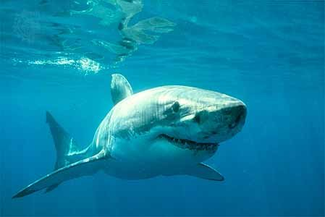 3. Jak se jmenují následující živočichové?
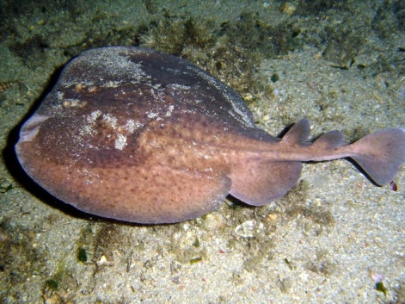

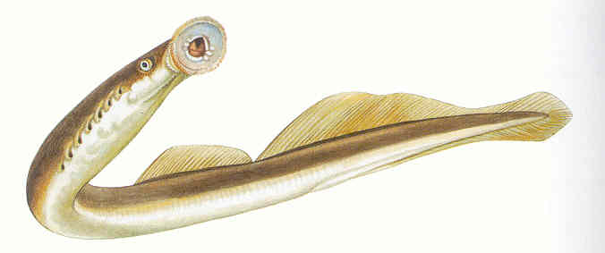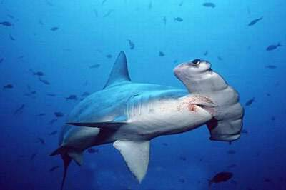

VY_INOVACE_32_ 221

Pracovní list - kruhoústí, paryby ŘEŠENÍ
1. Doplň chybějící slova v textu:
Kruhoústí a paryby patří do podkmenu …OBRATLOVCI… .
Kruhoústí a paryby mají …CHRUPAVČITOU…..kostru.
Mezi kruhoústé patří …MIHULE……. , jejíž larvy se nazývají …MINOHY.
Paryby dělíme na …ŽRALOKY…….. a ………REJNOKY….

2. Zakroužkuj správnou odpověď:
Kůži žraloků tvoří – netvoří drobné šupiny.
Kopinatec patří – nepatří mezi kruhoústé.
Mihule potoční vypadá - nevypadá jako malý had.
Rejnokům srůstají - nesrůstají párové ploutve.

3. Jak se jmenují následující živočichové?

PAREJNOK ELEKTRICKÝ
ŽRALOK BÍLÝ

KLADIVOUN
MIHULE

VY_INOVACE_32_ 221
Zdroje:
Žralok lidožravý
http://images.google.com/imgres?q=paryby&hl=cs&biw=1366&bih=673&tbm=isch&tbnid=-s4yXSVxDKfgRM:&imgrefurl=http://paryby.wu.cz/zastupci.html&docid=8E830pWVb1U8XM&imgurl=http://paryby.wu.cz/zraloklidozravy.jpg&w=449&h=300&ei=HuYgUPe_G8uOswa39oCACA&zoom=1&iact=hc&vpx=333&vpy=119&dur=10458&hovh=183&hovw=275&tx=128&ty=117&sig=105441903288480295859&page=2&tbnh=140&tbnw=175&start=16&ndsp=24&ved=1t:429,r:13,s:16,i:164
Kladivoun
http://images.google.com/imgres?q=paryby&hl=cs&biw=1366&bih=673&tbm=isch&tbnid=5x8ClvyBsQqpAM:&imgrefurl=http://paryby.wu.cz/zastupci.html&docid=8E830pWVb1U8XM&imgurl=http://paryby.wu.cz/kladivoun.jpg&w=400&h=266&ei=HuYgUPe_G8uOswa39oCACA&zoom=1&iact=hc&vpx=1048&vpy=177&dur=3865&hovh=183&hovw=275&tx=156&ty=107&sig=105441903288480295859&page=3&tbnh=144&tbnw=198&start=40&ndsp=23&ved=1t:429,r:4,s:40,i:212
Parejnok elektrický
http://images.google.com/imgres?q=parejnok+elektrick%C3%BD&hl=cs&biw=1366&bih=673&tbm=isch&tbnid=Yo61EB-iQymKFM:&imgrefurl=http://vezverinci.blog.cz/0804/parejnok-elektricky&docid=Gu-7Wg6Oq30FRM&imgurl=http://mediateca.educa.madrid.org/imagen/imagenes/publicas/tam4/ca/cap79lmhbzbryzq8.jpg&w=640&h=480&ei=DukgUMHBLc_CtAa3uoHoBw&zoom=1&iact=hc&vpx=194&vpy=320&dur=5706&hovh=194&hovw=259&tx=154&ty=93&sig=105441903288480295859&page=1&tbnh=146&tbnw=210&start=0&ndsp=16&ved=1t:429,r:6,s:0,i:89
Mihule potoční
http://images.google.com/imgres?q=mihule+poto%C4%8Dn%C3%AD&hl=cs&biw=1366&bih=673&tbm=isch&tbnid=N942ERZLQ21V6M:&imgrefurl=http://web2.mendelu.cz/af_291_sklad/zoologie/www/dir_php,Mihule%2520potocni.htm&docid=RdwyltJkzCtoBM&imgurl=http://web2.mendelu.cz/af_291_sklad/zoologie/www/System/Trida%252520Mihule/Mihuloviti/Mihule%252520potocni/Mihule%252520potocni.jpg&w=676&h=283&ei=E-ogUJ3_DI3ntQbn94DoDw&zoom=1&iact=hc&vpx=976&vpy=138&dur=3135&hovh=145&hovw=347&tx=249&ty=86&sig=105441903288480295859&page=1&tbnh=87&tbnw=208&start=0&ndsp=15&ved=1t:429,r:9,s:0,i:98

VY_INOVACE_32_ 221

